5 класс 22 04
Английский язык.
Тема 8
Урок №67
Тема: Давай пойдем….!
Цель: повторение и закрепление изученной лексики.
1 Часто ли ты бываешь в кафе? Заказывал ли ты еду из кафе с собой? Как это сделать на английском языке? Сегодня мы узнаем.
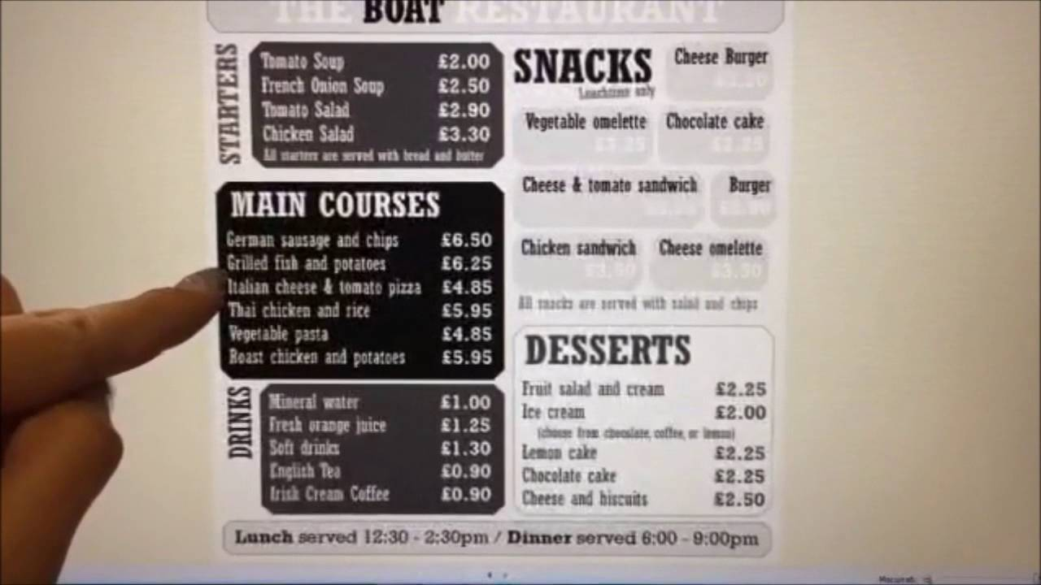
1. Посмотри на табличку ниже, в ней список полезных и нужных фраз. Это фразы официанта.
- Прочитай эти фразы.
- представь, что ты официант и выбери те фразы, которые ты бы использовал при общении с клиентом. Устно
- В тетради запиши число и классная работа.
Friday the twenty-second of April
Class work
- Выпиши в тетрадь те фразы, которые ты выбрал бы для общения с клиентом, если бы ты был официантом
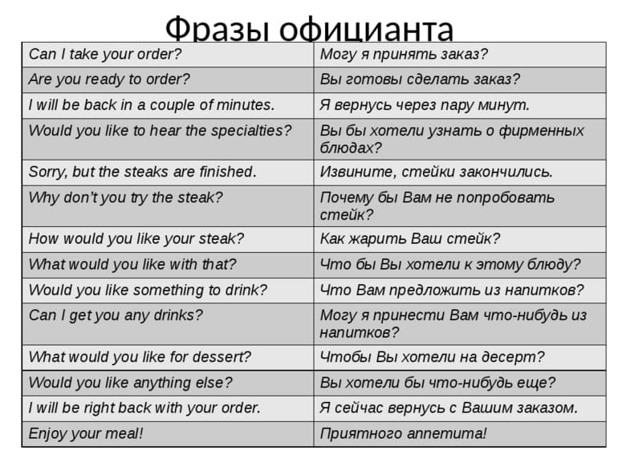
2. Работа с учебником. Открой учебник на стр 102 и просмотри фразы упр 1
- Найди такие же фразы в списке выше.
- Послушай диктора https://youtu.be/Xd124_QE2Wk . Внимательно следи за диктором по учебнику

3 А теперь сделай небольшую паузу и проведи небольшую зарядку для глаз и динамическую паузу. Смотри видео и повторяй действия за героями
https://youtu.be/NDNjv0pzE3k
И не забудь сделать зарядку для глаз.

4 Изучи меню на стр 102.Что из этих продуктов ты бы заказал?
- Изучи меню на картинке ниже.

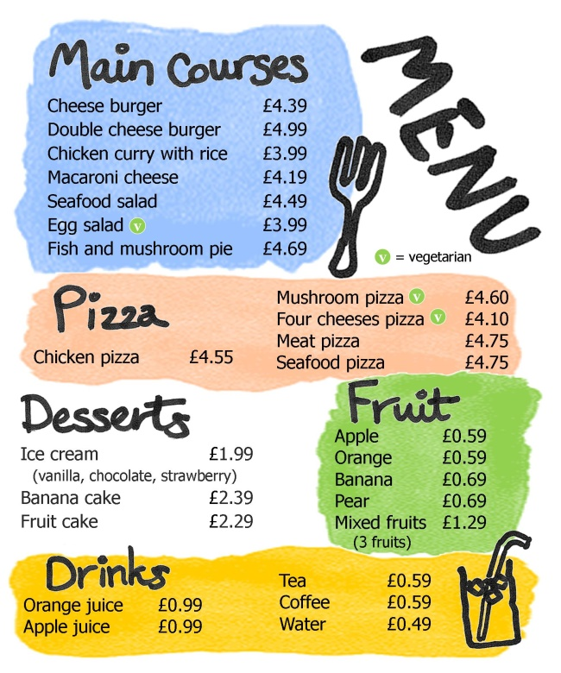
Какие из этих продуктов ты бы заказал с собой домой?
В диалоге упр 2 стр 102 замени фразы официанта на те, что ты выписал раньше, а вместо фраз клиента напиши свои с тем заказом, который ты бы хотел забрать домой. Выполни это упражнение устно.
5. Задание для работы дома. Запиши число, домашняя работа
Friday the twenty-second of April
Homework
Ех 1, р 103
На стр 103 перепиши в тетрадь упр 1, прочитай и переведи эти предложения и поставь «галочку» напротив того утверждения, которое относится к тебе.
Фото работ присылать в личные сообщения или на электронную почту marika.kolesnikova@bk.ru

